Relationships Among Standard Units of Area
Recognizes that area is measured using square units  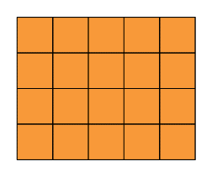  “I covered the rectangle with square tiles and determined the area to be 20 square units.”  (« J'ai couvert le rectangle avec des carreaux carrés et j'ai déterminé que l'aire était de 20 unités carrées. ») | Relates a centimetre/metre to a square centimetre/metre  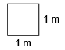  “A square with side length 1 m  has an area of 1 m².”  (« Un carré de 1 m de côté  a une aire de 1 m². ») | Expresses the relationship between square centimetres, square metres, and square kilometres  “1 m = 100 cm, so 1 m² = 100 cm × 100 cm  = 10 000 cm²  1 km = 1000 m, so 1 km² = 1000 m × 1000 m  = 1 000 000 m²”
Observations/Documentation

Relationships Among Standard Units of Area (cont’d)
Identifies which metric unit should be used to measure an area  The Classroom Floor  “I could use a metre stick to determine the length and width of the classroom.  So, I would use a square metre to measure the area of the floor.”  (« Je pourrais utiliser un mètre pour déterminer la longueur et la largeur de la salle de classe.  J'utiliserais donc un mètre carré pour mesurer la surface du sol. ») | Uses benchmarks to estimate area using metric units, then measures to check (square centimetre, square metre)  The Classroom Floor  “I visualize covering the classroom floor with about 50 tabletops, so I estimate its area  to be about 50 m².  When I measured to check, the classroom was  8 m long and 6 m wide. So, the actual area is  8 m × 6 m = 48 m².  My estimate was close.”  (« Je pense couvrir le plancher de la classe avec une cinquantaine de plateaux de table, et j'estime donc son aire à environ 50 m².  Lorsque j'ai pris des mesures pour vérifier, la classe mesurait 8 m de long et 6 m de large. L’aire réelle est donc de 8 m × 6 m = 48 m².  Mon estimation était juste. ») | Flexibly chooses an appropriate metric unit to estimate and measure area and explains reasoning  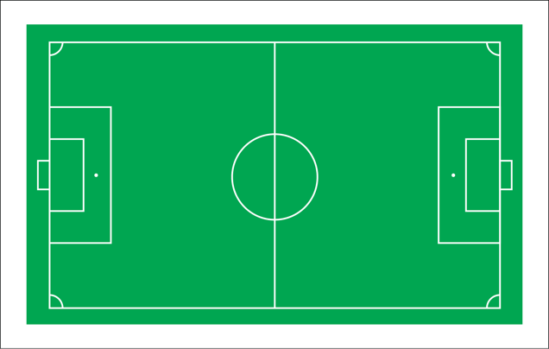  “I’d estimate and measure the area of the soccer field in square metres. I could use square centimetres, but the number would be so large that it would be difficult to relate to.”  (« J'estimerais et mesurerais la surface du terrain de soccer en mètres carrés. Je pourrais utiliser des centimètres carrés, mais le nombre serait si grand qu'il serait difficile de s'y référer. »)
Observations/Documentation

